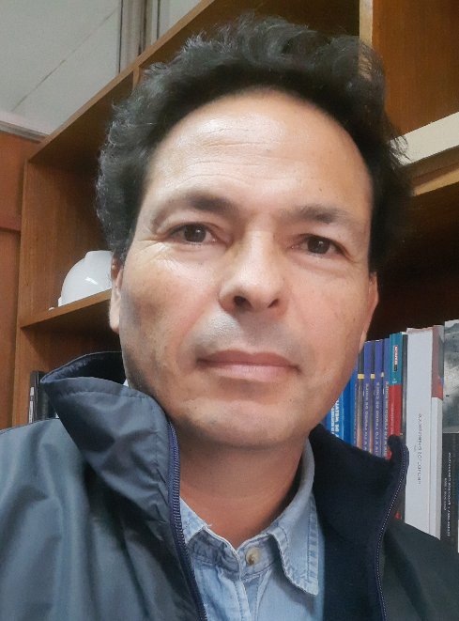

Juan Carlos Campos Sepúlveda

56-41-2997205

56-9-96501174

juan.campos.sepulveda@gmail.com

RESUMEN

Ingeniero Civil Metalúrgico con más de 12 años de experiencia en operaciones de plantas mineras, desarrollados en la producción minera de oro, cobre, yodo, potasio, nitrato y litio. Especialista en control de proceso, mejora continua, I+D y metodologías Lean. Con más de 6 años de experiencia en ingeniería y servicios técnicos.
Desarrolla actividades con mínima supervisión de manera creativa y ajustada a protocolos de diseño, privilegiando siempre la calidad en cada una de sus actividades.
En cuanto a grupos de trabajo, presenta habilidades en su conformación y posterior gestión, delegando de manera controlada las actividades bajo su responsabilidad y supervisión, orientándose siempre al logro de los objetivos
Líder innovador, analítico con reconocida capacidad técnica, posee sólidas habilidades de comunicación a nivel de jefaturas y pares.

EXPERIENCIA PROFESIONAL

Desde diciembre 2019 a la fecha Inacal S.A. Cbb
Ingeniero de proyectos de innovación área minería
Logros:
- Jefe proyecto en diseño y desarrollo de una nueva cal para depresar pirita.
- Jefe de proyecto en diseño y desarrollo de cal solar

Desde 2018- septiembre 2019 Castro Ingeniería
Ingeniero de Procesos
Logros:
- Determinación de problemas de sedimentación y propiedades reológicas de pulpas de relaves para espesadores de CODELCO Andina.
- Mejoramiento de la operación a través de la optimización de la floculación, mejorando la sedimentación y el comportamiento reológico de las pulpas sedimentadas de los espesadores de CODELCO Andina, mejorando ostensiblemente el desempeño de las rastras y la fluidez de las pulpas.

Desde 2016 hasta 2018 Ingerquimica
Ingeniero de Procesos
Logros:
- Diseño de producto químico dispersante que evita evaporación de piscinas industriales.
- Diseño de floculante y coagulante para mejorar velocidad de sedimentación y propiedades reológicas de pulpa espesada específico para cada realidad operacional.
- Se realiza exitosa prueba industrial en Tranque de relaves Talabre División Chuquicamata disminuyendo evaporación en un 40%.
- Se formula Floculante que mejora desempeño de producto empleado en Andina y DMH ambas de CODELCO en espesadores de relaves.
- Se desarrollan pruebas de sedimentación y reología que demuestran el mejor desempeño de productos formulados.

Desde 2013 hasta 2016 CIA Minera Maricunga
Jefe Operaciones Lixiviación
Logros:
- Jefe de Turno de Lixiviación a cargo de la operación de armado, control y operación de toda la Lixiviación de Pilas Permanentes de la Gerencia de Área Húmeda
- Durante los años a cargo de la unidad se logra cumplir con todos los KPI del área operativa.
- Se implementa sistema de Gestión de Riesgos y control operacional.
- La unidad a mi cargo es premiada por el desempeño en seguridad logrando cero accidentes durante todos los años en que la unidad estuvo a mi cargo.

Desde 2012 hasta 2013 Universidad de Concepción
Ingeniero de Procesos
Logros:
- Se diseña y dicta curso de transporte neumático de calcina a División Ministro Hales de CODELCO, en Calama.
- Diseño y puesta en marcha de Laboratorio Hidráulico para minerales metálicos y no metálicos.
- Determinación de tasas de riego para minerales de Quetena CODELCO.
- Determinación de tasas de riego para minerales de Mantos Blancos
- Se implementar exitosamente laboratorio hidráulico que permite obtener tasas de riego óptimas para minerales arcillosos.
- Con las tasas de riego recomendadas se logra escalamiento a nivel industrial tanto en Quetena como Mantos Blancos.

Desde 2007 hasta 2012 SQM
Ingeniero I +D
Logros:
- Desarrollo de Modelo Matemático Moderno de Lixiviación de Pilas, que incorpora los fenómenos capilares. Determinación de Parámetros de Optimización de Lixiviación ROM de Pilas, entre otros: altura optima de LIX, efecto de prehumectación del mineral antes de la LIX, tasa de riego optima de LIX, efecto de granulometría en LIX, elución de cationes atrapados en arcillas contenidas en ripios, etc.
- Escalamiento de parámetros de LIX a nivel industrial. Esto incluye escalamiento industrial de pruebas piloto de LIX.
- Desarrollo de Geometalurgia Yacimiento Pampa Blanca y Nueva Victoria

Desde 2006 hasta 2007 CIMM T&S
Jefe de Operaciones de Muestreo Chancado, Molienda, Flotación CODELCO Andina
Logros:
- Jefe de Operaciones CIMM T&S de Muestreo y Preparación de Muestras a Cargo del Proceso de Muestreo y del Laboratorio de Preparación de Muestras; Chancado Molienda Y Flotación Concentradora y Super Intendencia Productos Comerciales CODELCO Planta Moly, Andina.
- certificación OHSAS 18001.

Desde 2003 hasta 2006 CIMM T&S -

Ingeniero de Procesos Superintendencia de Metalurgia CODELCO Chuquicamata
Logros:
- Control operacional diario de Lixiviación Bateas, generando reportes a Superintendente Hidrometalurgia
- Cambio exitoso de tecnología lixiviación en bateas a pilas dinámicas.

Desde 1999 hasta 2003 Betz Dearborn – General Electric
Ingeniero asesor técnico y diseño de tratamiento químico de aguas
Logros:
- Diseño y aplicación exitoso de tratamientos químicos de aguas para planta de ácido y de oxígeno de Chuquicamata. Planta Osmosis Inversa Radomiro Tomic y El Abra.
- Premio anual de ventas durante todos los años.
- Master Green Belt

EDUCACION:

Educación Superior AÑOS
Universidad de Concepción – Departamento de Ingeniería Metalúrgica- Pregrado 1988 -1994
Universidad de Concepción – Departamento de Ingeniería Metalúrgica- Magister 1995-1999
Educación Básica y Media
Escuela Los Cóndores – Talcahuano 1969 -1976
Liceo de Hombres Enrique Molina Garmendia – Concepción 1977 -1980
Durante los años 1981 al 1988, Fundación y Desarrollo de la empresa constructora de mi padre.

CONOCIMIENTOS:

Six Sigma Green Belt en General Electric gPROMS, MS word, Powerpoint, Excel Office. Matlab

Inglés (intermedio, oral y escrito).

